현재 DB 진행상황

20.04.13(월)

1. 개념 스키마 구축

2. Google Cloud Platform 연동

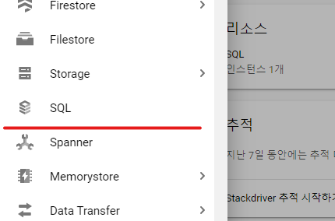

SQL 기능 활성화 인스턴스 ID: bomulchatgi-0 (for test)

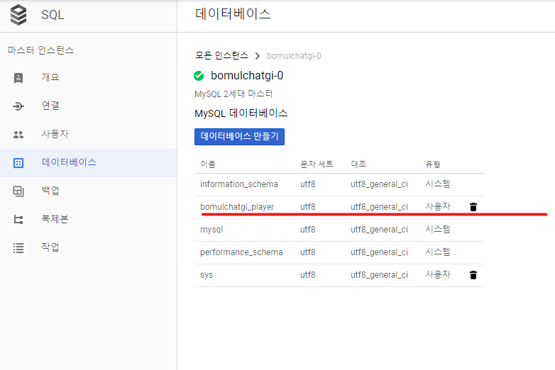

DB 생성: bomulchatgi_player

문제: 생성만 가능 편집 및 기타기능 불가

추정 해결 방안: VM만들어 프록시로 연결하여, DB 편집 툴 사용하여 편집 가능성 존재

현재 상황: DB만 생성해둔 상태

필요 해결 방안: Compute Engine 생성

차후 절차

1) Ubuntu 혹은 window 설치

2) 관련 서비스키 생성

3) 서비스 키 로그인

4) SQL 편집 툴 설치

5) DB 다운로드

6) 편집

7) 수정

8) 업데이트

* 책에서는 이 기능을 활성화하는 절차 밖에 설명하지 않고, 실질적으로 어떻게 다뤄야 하는지는 알려 주지 않음. 추가 보충자료(Searching) 필요

3. 이후 계획

DB 구축 > 통신용 패킷 내용 구상 > 구상내용을 바탕으로 하는 서버 프로그램 제작 > 앱 연결 작업 진행